МИНИСТЕРСТВО ОБРАЗОВАНИЯ И НАУКИ РОССИЙСКОЙ ФЕДЕРАЦИИ

Федеральное государственное автономное образовательное учреждение высшего образования

«САНКТ-ПЕТЕРБУРГСКИЙ ГОСУДАРСТВЕННЫЙ УНИВЕРСИТЕТ

АЭРОКОСМИЧЕСКОГО ПРИБОРОСТРОЕНИЯ»

КАФЕДРА КОМПЬЮТЕРНЫХ ТЕХНОЛОГИЙ

И ПРОГРАММНОЙ ИНЖЕНЕРИИ (КАФЕДРА №43)

ОТЧЕТ

ЗАЩИЩЕН С ОЦЕНКОЙ

ПРЕПОДАВАТЕЛЬ:

|  |  |  |  |  |
| --- | --- | --- | --- | --- |
| Старший преподаватель |  |  |  | Е. О. Шумова |
| должность, уч. степень, звание |  | подпись, дата |  | инициалы, фамилия |

ОТЧЕТ О ЛАБОРАТОРНОЙ РАБОТЕ №4

«РАЗРАБОТКА ДИАГРАММ ПОСЛЕДОВАТЕЛЬНОСТИ И КОММУНИКАЦИИ»

ПО ДИСЦИПЛИНЕ «ОБЪЕКТНО-ОРИЕНТИРОВАННОЕ ПРОЕКТИРОВАНИЕ ИНФОРМАЦИОННЫХ СИСТЕМ»

РАБОТУ ВЫПОЛНИЛ

|  |  |  |  |  |  |
| --- | --- | --- | --- | --- | --- |
| СТУДЕНТ ГР. | 4831 |  |  |  | К.А. Корнющенков |
|  |  |  | подпись, дата |  | инициалы, фамилия |

Санкт-Петербург 2020

1. Цель работы:

Целью данной работы является изучение способов описания взаимодействия между объектами и их жизненного цикла проектируемой информационной системы в виде диаграмм последовательности и коммуникации.

2. Задание на лабораторную работу:

Разработать диаграммы последовательности, описывающие взаимодействие объектов для прецедентов из ЛР No1 и осуществить ручное или автоматическое преобразование диаграмм последовательности в диаграммы коммуникации.

3. Диаграммы:

Диаграммы последовательности

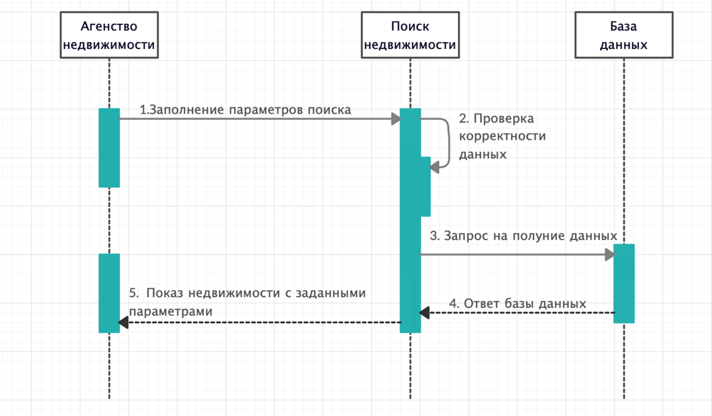

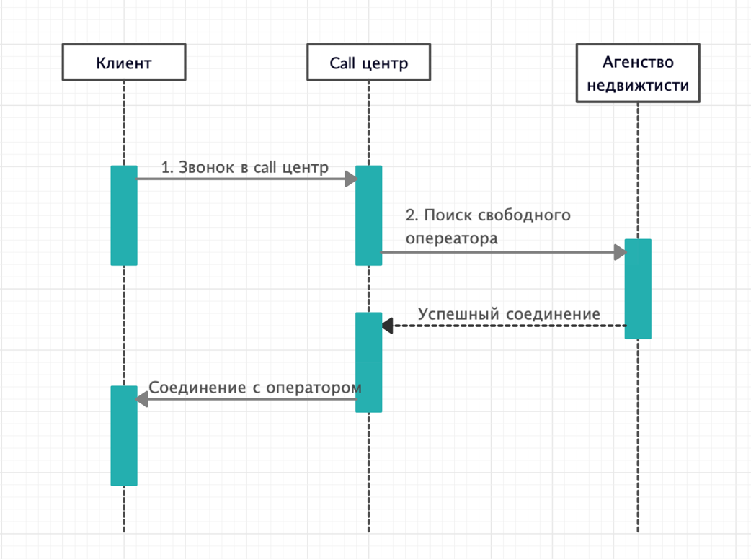

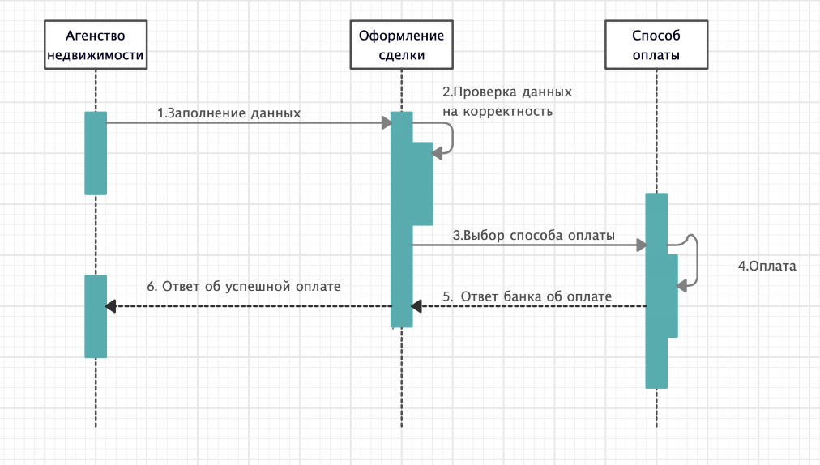

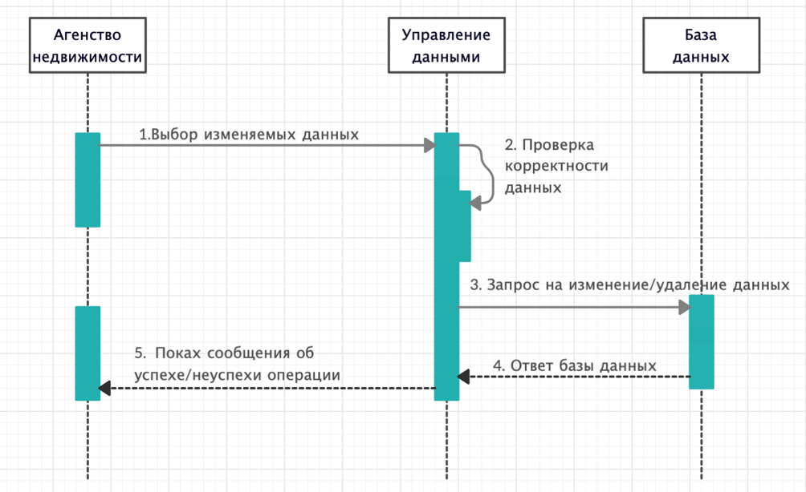

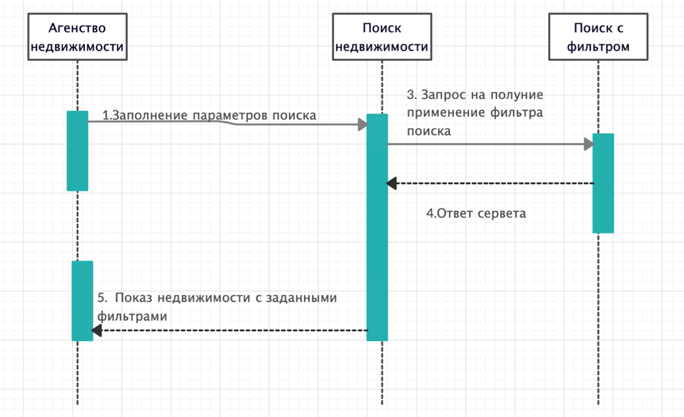

Диаграммы коммуникации

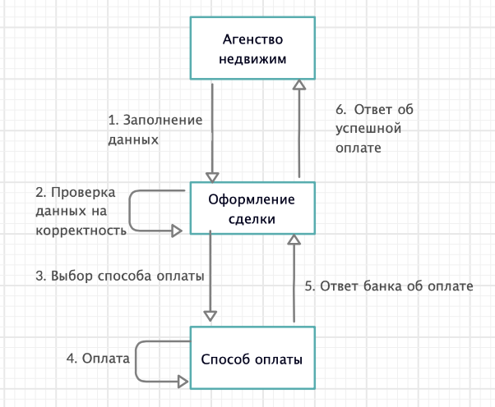

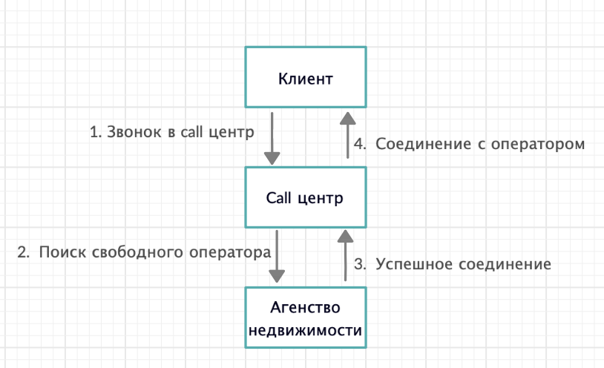

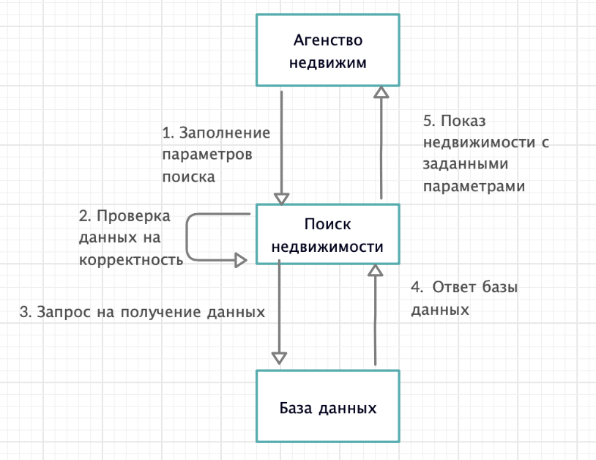

4. Выводы

В результате выполнения данной лабораторной работы были получены навыки построения концептуальной модели проектируемой системы, описания взаимодействия объектов и их жизненного цикла.

5. Использованные источники:

Язык UML. Руководство пользователя — Гради Буч

UML. Основы — Мартин Фаулер

Проектирование программного обеспечения с использованием стандартов UML 2.0 и SysML 1.0 - Девятов